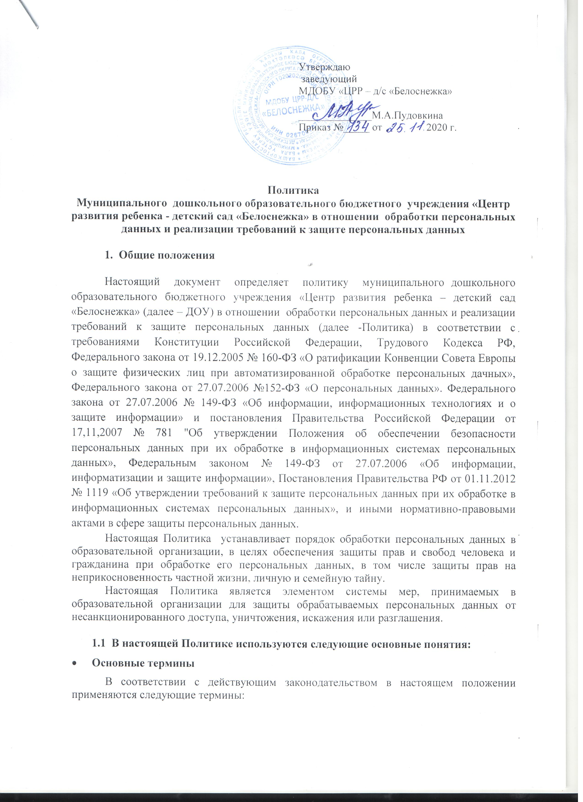

Блокирование персональных данных - временное прекращение сбора, систематизации, накопления, использования, распространения персональных данных, в том числе их передачи;
Использование персональных данных - действия (операции) с персональными данными, совершаемые в целях принятия решений или совершения иных действий, порождающих юридические последствия в отношении субъекта персональных данных или других лиц, либо иным образом затрагивающих права и свободы субъекта персональных данных или других лиц;
Информационная система персональных данных - информационная система, представляющая собой совокупность персональных данных, содержащихся в базе данных, а также информационных технологий и технических средств, позволяющих осуществлять обработку таких персональных данных с использованием средств автоматизации или без использования таких средств;
Конфиденциальность персональных данных - обязательное для соблюдения оператором или иным получившим доступ к персональным данным лицом требование не допускать их распространения без согласия субъекта персональных данных или наличия иного законного основания;
Обезличивание персональных данных - действия, в результате которых невозможно определить принадлежность персональных данных конкретному субъекту персональных данных;
Общедоступные персональные данные - персональные данные, доступ неограниченного круга лиц к которым предоставлен с согласия субъекта персональных данных или на которые в соответствии с федеральными законами не распространяется требование соблюдения конфиденциальности.
Обработка персональных данных - действия (операции) с персональными данными, включая сбор, систематизацию, накопление, хранение, уточнение (обновление, изменение), использование, распространение (в том числе передачу), обезличивание, блокирование, уничтожение персональных данных;
Персональные данные - любая информация, относящаяся к определенному или определяемому на основании такой информации физическому лицу (субъекту персональных данных), в том числе его фамилия, имя, отчество, год, месяц, дата и место рождения, адрес, семейное, социальное, имущественное положение, образование, профессия, доходы, другая информация;
Распространение персональных данных - действия, направленные на передачу персональных данных определенному кругу лиц (передача персональных данных) или на ознакомление с персональными данными неограниченного круга лиц, в том числе обнародование персональных данных в средствах массовой информации, размещение в информационно-телекоммуникационных сетях или предоставление доступа к персональным данным каким-либо иным способом;
Уничтожение персональных данных - действия, в результате которых невозможно восстановить содержание персональных данных в информационной системе персональных данных или в результате которых уничтожаются материальные носители персональных данных;
- Порядок ввода в действие, изменения, прекращения действия Политики
Настоящая Политика утверждается и вводится в действие Приказом заведующего образовательной организации с момента издания такого приказа. Политика действует бессрочно до её отмены, изменения или замены новой Политикой, все работники образовательной организации должны быть ознакомлены с Политикой под подпись.
- Перечень обрабатываемых персональных данных
В целях исполнения обязанностей и реализации прав сторон трудового договора (работника и работодателя) в образовательной организации обрабатываются персональные данные работников, предусмотренные формой Т-2 (Личная карточка работника), утвержденной Постановлением Госкомстата России от 05.01.2004 № 1, а также другая информация о работнике, в соответствии с «Перечнем персональных данных, обрабатываемых в образовательной организации».
- Защита персональных данных
Защита персональных данных в образовательной организации представляет собой систему мер, обеспечивающих предотвращение несанкционированного доступа к персональным данным, их неправомерного разглашения или распространения. В целях защиты персональных данных в образовательной организации принимаются правовые, организационные и технические меры в соответствии с действующим федеральным законодательством.

1.Принципы обработки персональных данных в учреждении

  - Обработка персональных данных осуществляется на законной и справедливой основе;
  - Обработке подлежат только персональные данные, которые отвечают целям их обработки;
  - При обработке персональных данных обеспечивается точность персональных данных, их достаточность, а в необходимых случаях и актуальность по отношению к целям обработки персональных данных. Принимаются необходимые меры по удалению или уточнению неполных или неточных данных;
  - Содержание и объем обрабатываемых персональных данных соответствуют заявленным целям обработки и не являются избыточными по отношению к заявленным целям их обработки;
  - Обработка персональных данных ограничивается достижением конкретных, заранее определенных и законных целей. Не допускается обработка персональных данных, несовместимая с целями сбора персональных данных;
  - Хранение персональных данных осуществляется в форме, позволяющей определить субъекта персональных данных, не дольше, чем этого требуют цели обработки персональных данных, если срок хранения персональных данных не установлен федеральным законом, договором, стороной которого, выгодоприобретателем или поручителем по которому является субъект персональных данных. Обрабатываемые персональные данные по достижении целей обработки или в случае утраты необходимости в достижении этих целей, если иное не предусмотрено федеральным законом, подлежат уничтожению либо обезличиванию.
  - Обеспечение конфиденциальности персональных данных не требуется в случае обезличивания персональных данных, а также в отношении общедоступных персональных данных. В общедоступные источники персональных данных (в т. ч. справочники, адресные книги) в целях информационного обеспечения с письменного согласия субъекта персональных данных могут включаться его фамилия, имя, отчество, год и место рождения, адрес и другие сведения. Конфиденциальность персональных данных предусматривает обязательное получение согласия субъекта персональных данных (наличие иного законного основания) на их обработку.
  - Порядок ведения перечней персональных данных в образовательной организации утверждается локальным актом. Осуществлять обработку и хранение конфиденциальных данных, не внесенных в перечень, запрещается.
  - Все работники, постоянно работающие в помещениях, в которых ведется обработка персональных данных в информационных системах, должны иметь допуск (по паролю) к работе с соответствующими видами персональных данных. Работникам, осуществляющим обработку персональных данных в информационных системах, запрещается сообщать их устно или письменно кому бы то ни было, если это не вызвано служебной необходимостью, а также оставлять материальные носители с персональными данными без присмотра в незапертом помещении. После подготовки и передачи документа в соответствии с резолюцией файлы черновиков и вариантов документа должны переноситься подготовившим их работником на маркированные носители, предназначенные для хранения персональных данных. Без согласования с руководителем структурного подразделения формирование и хранение баз данных (картотек, файловых архивов и др.), содержащих конфиденциальные данные, запрещается.
  - Передача персональных данных допускается только в случаях, установленных Федеральными законами от 27.07.2006 № 152-ФЗ "О персональных данных" и от 02.05.2006 № 59-ФЗ "О порядке рассмотрения обращений граждан Российской Федерации", действующими инструкциями по работе со служебными документами и обращениями граждан, а также по письменному поручению (резолюции) вышестоящих должностных лиц.
  - Запрещается передача персональных данных по телефону, факсу, электронной почте, за исключением случаев, установленных законодательством и действующими инструкциями по работе со служебными документами и обращениями граждан. Ответы на запросы граждан и организаций даются в том объеме, который позволяет не разглашать конфиденциальные данные, за исключением данных, содержащихся в материалах заявителя или опубликованных в общедоступных источниках.
  - Ответственность за защиту обрабатываемых персональных данных в информационных системах возлагается на работников подразделений образовательной организации, осуществляющих такую обработку по договору с оператором, а также на иные лица, осуществляющие обработку или хранение конфиденциальных данных в образовательной организации. Лица, виновные в нарушении норм, регулирующих обработку и хранение конфиденциальных данных, несут дисциплинарную, административную и уголовную ответственность в соответствии с законодательством РФ и ведомственными нормативными актами.

- Цели обработки персональных данных

2.1. Обработка персональных данных осуществляется в целях оказания услуг в целях обеспечения реализации, предусмотренных законодательством РФ, полномочий в сфере образования, прием сотрудников на работу.

- Состав и субъекты персональных данных

3.1. Оператор осуществляет обработку следующих категорий персональных данных:
фамилия, имя, отчество;
доходы; профессия; образование; имущественное положение; семейное положение; адрес; место рождения; дата рождения; месяц рождения; год рождения; состояние здоровья; номер телефона; паспортные данные; данные о СНИЛС; ИНН; сведения о постановке на воинский учет; место работы; пол; стаж работы, гражданство; фотография; награды; поощрения; сведения о судимости.
Субъекты персональных данных (физические лица):
- сотрудники (педагогический состав и работники) ;
-воспитанники, выпускники ДОУ (их родители и законные представители).

4. Обработка персональных данных

4.1 Обработка персональных данных осуществляется в ДОУ с использованием средств автоматизации, а также без использования таких средств (на бумажном носителе информации).
4.2 Оператор не предоставляет и не раскрывает сведения, содержащие персональные данные субъектов, третьей стороне без письменного согласия субъекта персональных данных, за исключением случаев, когда это необходимо в целях предупреждения угрозы жизни и здоровью, а также в случаях, установленных федеральными законами.
4.3. По мотивированному запросу персональные данные субъекта без его согласия могут быть переданы:
- в военкомат;
- в органы федеральной службы безопасности;
- в органы прокуратуры;
- в органы полиции;
- в иные органы и организации в случаях, установленных нормативными правовыми актами, обязательными для исполнения.
4.4 Сроки хранения носителей персональных данных определены Номенклатурой образовательной организации.
Порядок уничтожения носителей персональных данных установлен Инструкцией по делопроизводству.

5. Конфиденциальность персональных данных

5.1 Информация, относящаяся к персональным данным, ставшая известной в связи с
реализацией трудовых отношений гражданско-правового договора, является
конфиденциальной информацией и охраняется законом.
5.2 Сотрудники и иные лица, получившие доступ к обрабатываемым персональным данным, подписали обязательство о неразглашении конфиденциальной информации, а также предупреждены о возможной дисциплинарной, административной, гражданско-правовой и уголовной ответственности в случае нарушения норм и требований действующего законодательства Российской Федерации в области обработки персональных данных.

6. Права субъектов персональных данных

6.1 Субъект персональных данных имеет право на получение информации, касающейся
обработки его персональных данных, в том числе содержащей:
6.2 подтверждение факта обработки персональных данных Оператором;
6.3 правовые основания и цели обработки персональных данных;
6.4 цели и применяемые Оператором способы обработки персональных данных;
6.5 наименование и место нахождения Оператора, сведения о лицах (за исключением
сотрудников/работников Оператора), которые имеют доступ к персональным данным или которым могут быть раскрыты персональные данные на основании договора с Оператором или на основании федерального закона;
6.6 сроки обработки персональных данных, в том числе сроки их хранения;
6.7 наименование или фамилию, имя, отчество лица, осуществляющего обработку
персональных данных по поручению Оператора, если обработка поручена или будет поручена такому лицу;
6.8 субъект персональных данных вправе требовать от Оператора уточнения его
персональных данных, их блокирования или уничтожения в случае, если персональные данные являются неполными, устаревшими, неточными, незаконно полученными или не являются необходимыми для заявленной цели обработки, а также принимать предусмотренные законом меры по защите своих прав.
6.9 если субъект персональных данных считает, что Оператор осуществляет обработку его персональных данных с нарушением требований Федерального закона «О
персональных данных» или иным образом нарушает его права и свободы, субъект
персональных данных вправе обжаловать действия или бездействие Оператора в орган по защите прав субъектов персональных данных (Федеральная служба по надзору в сфере
связи, информационных технологий и массовых коммуникаций - Роскомнадзор) или в
судебном порядке.

7. Меры, направленные на обеспечение выполнения лицеем обязанностей, предусмотренных ст. 18.1, 19 Федерального закона
«О персональных данных»

7.1 Назначены ответственные за организацию обработки персональных данных в лицее.
7.2 Утверждены следующие документы:
7.2.1. Положение об обработке и защите персональных данных работников, воспитанников;
7.3. Применяются предусмотренные соответствующими нормативными правовыми актами правовые, организационные и технические меры по обеспечению безопасности ПДн при их обработке в информационных системах персональных данных образовательной организации.
7.4 При обработке ПДн, осуществляемой без использования средств автоматизации,
выполняются требования, установленные постановлением Правительства Российской
Федерации от 15 сентября 2008г. N 687 "Об утверждении Положения об
особенностях обработки персональных данных, осуществляемой без использования
средств автоматизации";
7.5.Осуществляется ознакомление сотрудников ДОУ, непосредственно осуществляющих обработку ПДн, с положениями законодательства Российской Федерации о персональных данных (в том числе с требованиями к защите персональных данных), локальными актами по вопросам обработки персональных данных.
7.6. Разработана Политика ДОУ в отношении обработки ПДн и реализации требований к защите персональных данных.

